بسم الله و الصلاة و السلام على رسول الله صلى الله عليه و سلم
تم بعون الله و توفيقه اصدار اول محررر عربى خاص بلغة السى بلس بلس

هذا المحرر يتفوق فى كثير من الخصائص على محررات اخرى مثل DEV CPP , TURBO C

مميزات المحرر

1 - البرنامج نسخة محمولة بدون اى تثبيت او اعدادات خاصة بالمسارات كل ما عليك الا فك ضغط الملف على اى بارتشن و البدء باستخدام المحرر مباشرة
2 - المحرر مدعوم بخاصية الاكمال التلقائى التى تكاد تكون منعدمة فى اغلب المحررات
3 - احتواء المحرر على قاعدة بيانات خاصة بالاكواد التى تشمل جميع نواحى اللغة و بها العديد من الامثلة التى تغنيك عن اى شروحات او كتب فى تعلم اللغة
4 – المحررات الاخرى تستلزم تحديد نوع اللغة C \ CPP او تحديد نوع الملف الناتج اما فى هذا المحرر فانت تكتب الكود باى من C \ CPP و يمكن تصدير الكود الى اى ملف EXE – DLL – CPP – H
5 – امكانية حفظ الكود الذى كتبته فى البرنامج نفسه و استدعاؤه فى اى وقت اخر
شرح البرنامج على اليوتيوب
http://www.youtube.com/watch?v=d3BHDOgNN6s
رابط تحميل البرنامج
http://www.mediafire.com/download/028u1w4x5ioqksg/TURGEMAN-CPP.rar

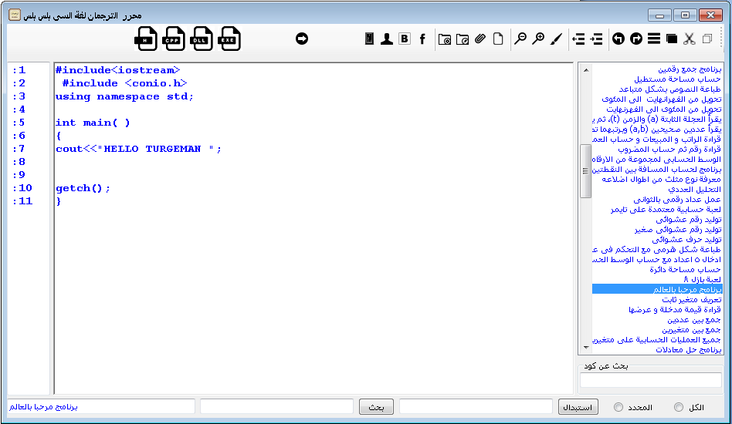

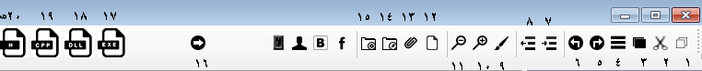

1 – نسخ النص المحدد فى المحرر
2 – قص
3 – لصق
4 – تظليل النص المجود فى المحرر بالكامل
5 – تراجع عن اخر عملية تمت
6 – متابعة اخر عملية تمت
7 – تجاهل المترجم للنص المظلل
8 – الغاء تجاهل المترجم للنص المظلل
9 – تغيير لون و خط المحرر
10 – تكبير الخط
11 – تصغيير الخط
12 – مشروع جديد
13 – حفظ الكود الحالى فى ذاكرة البرنامج
14 - فتح ملف * . CPP
15 – تضمين ملف رأسى *.H
16 – عمل تجربة على الكود بدون تصدير الملف التنفيذى
17 – عمل تكوين للملف التنفيذى و تصديره
18 – تصدير الكود الى مكتبة *.DLL
19 - تصدير الكود الى ملف *.CPP
20 – تصدير الكود الى ملف رأسى *.H

$$$$$$$$$$$$$$$$$$$$$$$$$

كيفية انشاء و تضمين ملف رأسى (*.h)

قم بانشاء مشروع حديد ثم اكتب هاذا الكود

#include<iostream>
#include <conio.h>
using namespace std;

void hello( )
{
cout<<"HELLO TURGEMAN ";

getch();
}

ثم بعد ذلك قم بتصدير الكود الى ملف رأسى كما هو مبين فى الصورة و احفظه باسم (hello)
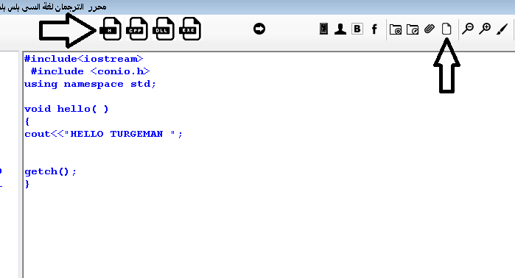

قم بعد ذلك باضافة الكود التالى الى صفحة الكود بعد عمل مشروع جديد

#include<iostream>
#include <conio.h>
using namespace std;

int main( )
{
hello();

getch();
}

قم بعد ذلك بتضمين الملف الرأسى الذى قمنا بانشاءه
باسم hello

ستلاحظ بمجرد تضمين الملف سيتم اضافة سطر

#include <hello.h>

الى صفحة الكود
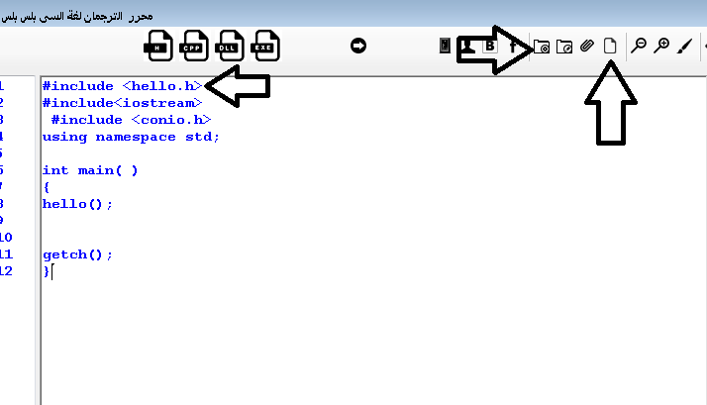

اضغط على المترجم

